**. Use case beskrivelser og diagram:**

For å beskrive funksjonaliteten til vår IT-løsning for bedriften har tatt i bruk av user cases. *Et Use case (brukstilfelle) beskriver en komplett funksjon (sett fra brukerens synspunkt) som produserer et nyttig resultat for den som bruker (initierer) funksjonen.* Med andre ord beskriver en interaksjon mellom aktør og systemet, - verdi for aktøren.

<http://www.developer.com/design/article.php/2109801/Creating-Use-Case-Diagrams.htm> User case beskrivelsene ble delt inn i følgene:

**1. USE CASE – Content management system**

|  |  |
| --- | --- |
| **USE CASE** | Content management system |
| **AKTØR** | Ansatte og administrator |
| **FORBETINGELSE** | Ansatte og admin ønsker at CMS-en skal være brukervennlig og funksjonell |
| **ETTERBETTINGELSE** | Ansatte og admin får tilgang til CMS-en, hvor du finner blant annet tidligere artikler og lignende i tidslinjen(e), og kan få utbytte av dette. Samt kan de opprette og redigere tidslinjer og artikler. |
| **NORMAL HENDELSESFLYT** | 1. Benytter sin brukernavn og passord, med full tilgang til CMS-en. 2. Kan administrere og få tilgang til elementer i CMS-en 3. De kan oppdatere hendelser og logge ut. |
| **VARIABEL HENDELSESFLYT** | 1. Kunde fyller inn feil- eller manglende informasjon ved innlogging eller annet. 2. Databasen vil ikke hente brukeren, og dermed får ikke admin/ansatte tilgang til CMS-en og andre materiell. |
| **INFORMASJON** | Dette Use Caset dekker kundens (admin og ansatte) ønske om å få tilgang til et brukervennlig CMS og tilgang til andre materiell, som f. eks tidligere artikler o.l. |

**2. USE CASE – Opprette informasjon i CMS**

|  |  |
| --- | --- |
| **USE CASE** | Opprette informasjon i CMS |
| **AKTØR** | Administrator og ansatte i Aftenposten |
| **FORBETINGELSE** | Admin ønsker å opprette én ny tidslinje eller artikkel i Content management system (CMS) |
| **ETTERBETTINGELSE** | Admin lagrer, og informasjonen er blitt lagt til i ny tabell i databasen, som én ny tidslinje/artikkel |
| **NORMAL HENDELSESFLYT** | 1. Admin fyller inn nødvendig informasjon i tidslinjeskjemaet (dato, artikkel, multimedia og forfatter etc.) 2. Admin får muligheten til opprette tidslinjen eller artikkelen, eller begge deler samtidig. 3. Artikkelen eller tidslinjen blir lagret, og opplysningene legges automatisk i databasen, genererer og blir oppdatert på nettsiden. |
| **VARIABEL HENDELSESFLYT** | 1. Admin fyller inn feil- eller manglende informasjon 2. Databasen vil ikke opprette hendelsen, og vil blir lagret som et utkast eller få en bekreftelse, det vil oppstå en feilmelding. |
| **INFORMASJON** | Dette Use caset dekker vår kundens (admin og ansatte) ønske om å opprette og lagre én tidslinje eller artikkel for viktige hendelser med et tilhørende Content Management System. Samt skal tidslinjen ha et moderne og minimalistisk design. |

**3. USE CASE – Redigere informasjon i CMS**

|  |  |
| --- | --- |
| **USE CASE** | Redigere informasjon i CMS |
| **AKTØR** | Administrator og ansatte i Aftenposten |
| **FORBETINGELSE** | ønsker å endre informasjon, nyheter eller kalender på hjemmesiden. i én artikkel/tidslinje |
| **ETTERBETTINGELSE** | Ledelsen har fått endret ønsket informasjon gjennom dedikert adminpanel. |
| **NORMAL HENDELSESFLYT** | 1. Ledelse logger inn på administratorpanelet. 2. Velger deler eller funksjoner av nettsiden som skal oppdateres. 3. Endrer informasjon etter eget ønsker, og lagrer informasjonen. |
| **VARIABEL HENDELSESFLYT** | 1. Administrator får ikke oppdatert nettsiden av følgende grunner  * Feil i systemet, oppdateringene registreres ikke * Administrator får ikke logget inn i administratorpanelet.  1. Prosjektansvarlig får beskjed, og retter opp feilen umiddelbart. |
| **INFORMASJON** | Dette Use caset dekker kundens behov om ønske å oppdatere nettsiden deres uten behov for kunnskap om webutvikling. |

**4. USE CASE – Tilegne informasjon på tidslinjen**

|  |  |
| --- | --- |
| **USE CASE** | Tilegne informasjon på tidslinjen |
| **AKTØR** | Nettleser og kunden til Aftenposten |
| **FORBETINGELSE** | Bedriftens kunder ønsker å tilegne seg informasjon fra tidslinjen om én eller flere artikkel(er) av en viktig hendelse. |
| **ETTERBETTINGELSE** | Bedriften kunder har tilegnet seg ønsket informasjon av hendelsen(e). |
| **NORMAL HENDELSESFLYT** | 1. Bedriften kunder besøker nettstedet og navigerer seg frem til ønsket informasjon på tidslinjen(e) 2. Dersom administrator i CMS-en oppdaterer nettstedet med ny informasjon, vil siden oppdateres automatisk på nytt i intervall (lastes opp automatisk x millisekunder) |
| **VARIABEL HENDELSESFLYT** | 1. Bedriftens kunder oppsøker informasjon på nettsiden til Aftenposten 2. Bedriftens kunder kan oppdatere manuelt eller kontakte redaksjonen via telefon eller mail for å få ønsket informasjon. Kontaktinformasjon er oppgitt på nettstedet for Aftenposten. |
| **INFORMASJON** | Dette Use caset dekker kundens behov om ønske å bli oppdatert av hendelser og informasjon på nettsiden til Aftenposten uten behov for kunnskap om webutvikling. Med andre ord skal tidslinjen skal være lett å kunne navigere og responsivt. |

**Use case diagram ligger i mappen sprint 1.**

Figuren under gir et oversikt over vår Use Case diagram som et supplement til beskrivelsene. Den gir også en visuell oversikt over de fire User casene som angår i systemet, og hva som er sammenhengen mellom disse.

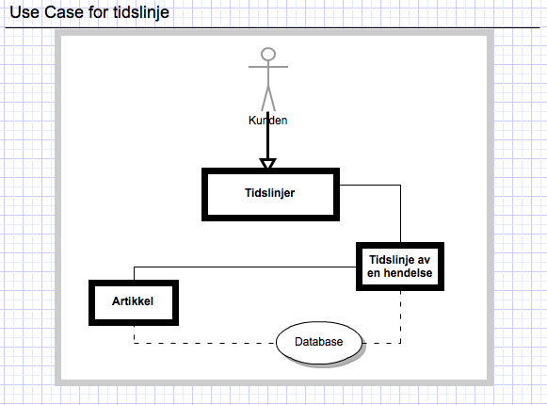

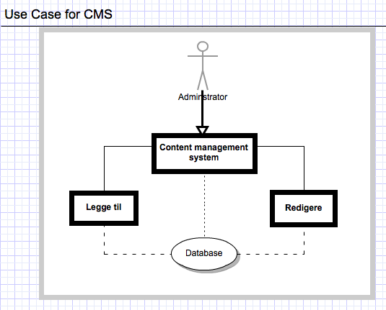

Tekst under bilde: Oversikt over use case i et UML diagram.